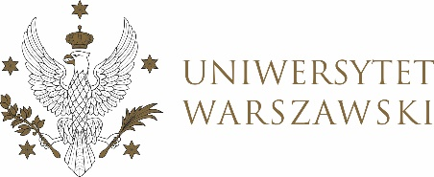

Dziennik Uniwersytetu warszawskiego

RADY DYDAKTYCZNE

Dziennik Uniwersytetu warszawskiego

RADY DYDAKTYCZNE DLA KIERUNKÓW STUDIÓW

UCHWAŁA NR 62/2023

RADY DYDAKTYCZNEJ DLA KIERUNKÓW STUDIÓW BEZPIECZEŃSTWO WEWNĘTRZNE, EUROPEISTYKA – INTEGRACJA EUROPEJSKA, ORGANIZOWANIE RYNKU PRACY, POLITOLOGIA, POLITYKA SPOŁECZNA, STOSUNKI MIĘDZYNARODOWE, STUDIA EUROAZJATYCKIE
z dnia 22 września 2023 r.

w sprawie zatwierdzenia tematów prac dyplomowych na kierunku
politologia

Na podstawie uchwały nr 38/2020 Rady Dydaktycznej WNPSM UW z dnia 19 lipca 2020 r. w sprawie szczegółowych zasad procesu dyplomowania na kierunku politologia Rada Dydaktyczna postanawia, co następuje:
§ 1
Rada Dydaktyczna zatwierdza tematy prac dyplomowych na kierunku politologia stanowiący załącznik nr 1 do uchwały.
§ 2
Uchwała wchodzi w życie z dniem podjęcia.
Przewodniczący Rady Dydaktycznej: M. Raś

Załącznik nr 1
z dnia 22/09/2023 do uchwały nr 62/2023 Rady Dydaktycznej dla kierunków
Bezpieczeństwo wewnętrzne, Europeistyka – integracja europejska,
Organizowanie rynku pracy, Politologia, Polityka społeczna, Stosunki międzynarodowe,
Studia euroazjatyckie

Nr albumu | Promotor | Tytuł pracy dyplomowej na kierunku politologia
433295 | dr hab. Olgierd Annusewicz | Wykorzystanie sposobów erystycznych w debacie sejmowej III RP
432723 | dr Tomasz Godlewski | Polityka Stanów Zjednoczonych wobec Chin za prezydentury Baracka Obamy i Donalda Trumpa: analiza porównawcza

